ТЕХНИЧЕСКИЙ ПАСПОРТ № ____________
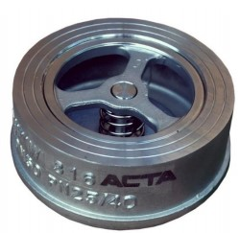 | Тип изделия |  |  | Клапан обратный
 | Серия |  |  | ОК352
 | Наименование
 | Товарный знак |  |  | АСТА™
 | Предприятие-изготовитель |  |  | ООО «НПО АСТА»
 | Адрес изготовителя |  |  | 140202, Московская обл, Воскресенский р-н, Воскресенск г, Коммуны ул, дом № 9
 | Разрешительная документация |  |  | Декларация соответствия ТР ТС 010/2011 «О безопасности машин и оборудования» № ЕАЭС N RU Д-RU.НА81.В.1169520  Действительна до 31.05.2025 г.  Декларация соответствия ТР ТС 032/2013 «О безопасности оборудования, работающего под избыточным давлением»  № ЕАЭС N RU Д-RU.KA01.B.30711/20 Действительна до 28.07.2025г
- ОБЩИЕ ТЕХНИЧЕСКИЕ ПАРАМЕТРЫ
Область применения | Клапаны обратные используются для защиты трубопровода и установленного оборудования от обратного потока рабочей среды
Рабочая среда | Вода, пар, сжатый воздух и другие газы и жидкости, совместимые с материалами конструкции клапана, нефтепродукты
Номинальный диаметр, DN | 15-300 мм
Номинальное давление, PN | 2,5 МПа
Давление открытия | 0,03-0,05 МПа
Температура рабочей среды | От -60 °С до 200 °С
Класс герметичности | D по ГОСТ 9544-2015
Тип присоединения | Межфланцевый
Условия эксплуатации | УХЛ 1 по ГОСТ 15150-69
- СПЕЦИФИКАЦИЯ МАТЕРИАЛОВ
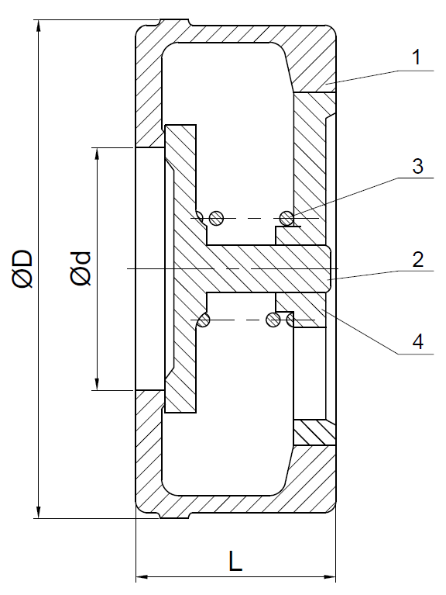 | № | Наименование |  |  |  |  | Материал
 | 1 | Корпус |  |  |  |  | Нержавеющая сталь
 | 2 | Диск |  |  |  |  | Нержавеющая сталь
 | 3 | Пружина |  |  |  |  | Нержавеющая сталь
 | 4 | Корпус |  |  |  |  | Нержавеющая сталь
 | - МАССОГАБАРИТНЫЕ ХАРАКТЕРИСТИКИ
 | DN |  | L, мм |  | øD, мм | ød, мм |  | Kv, м³/ч | Масса, кг
 | 15 |  | 27,5 |  | 51 | 15 |  | 2,5 | 0,3
 | 20 |  | 28 |  | 61 | 20 |  | 5 | 0,3
 | 25 |  | 28 |  | 70 | 25 |  | 9 | 0,4
 | 32 |  | 30 |  | 79 | 32 |  | 18 | 0,5
 | 40 |  | 36 |  | 88 | 40 |  | 29 | 0,6
 | 50 |  | 40 |  | 108 | 50 |  | 45 | 1,0
 | 65 |  | 49 |  | 125 | 65 |  | 75 | 1,6
 | 80 |  | 57 |  | 137,5 | 80 |  | 115 | 2,3
 | 100 |  | 68,5 |  | 166,5 | 100 |  | 190 | 2,9
 | 125 |  | 78,5 |  | 191 | 125 |  | 320 | 4,4
 | 150 |  | 95 |  | 221 | 150 |  | 380 | 6,5
 | 200 |  | 108 |  | 267 | 200 |  | 550 | 8,0
 | 250 |  | 132 |  | 320 | 250 |  | 900 | 24,5
 | 300 |  | 150 |  | 380 | 300 |  | 1350 | 35,0
- ГАРАНТИЙНЫЕ ОБЯЗАТЕЛЬСТВА
Изготовитель гарантирует нормальную работу оборудования при условии соблюдения правил транспортировки, хранения, монтажа и эксплуатации, указанных в настоящем паспорте. Гарантийный срок составляет 24 месяца с момента продажи. Расчетный срок службы оборудования составляет не менее 5 лет, при условиях его эксплуатации в соответствии с правилами и рекомендациями настоящего документа, при отсутствии длительных пиковых нагрузок и других негативных факторов. Гарантия изготовителя не покрывает ущерб, причиненным дефектным оборудованием, затраты, связанные с его заменой, убытки и недополученную прибыль, а также иные косвенные расходы.
- СВИДЕТЕЛЬСТВО О ПРИЕМКЕ
Оборудование произведено в соответствии с требованиями ТУ 28.14.11.130-011-30306475-2018 и признано годным к эксплуатации.
Клапаны обратные АСТА ОК успешно прошли программу приемо-сдаточных испытаний, включающую, в частности:
- гидравлические испытания на прочность и герметичность (испытания водой давлением равным 1,5 х РN);
- визуально-измерительный контроль;
- контроль комплектности.

ИНСТРУКЦИЯ ПО ЭКСПЛУАТАЦИИ
- МОНТАЖ И ВВОД В ЭКСПЛУАТАЦИЮ
Персонал, эксплуатирующий арматуру должен иметь необходимую квалификацию, должен пройти инструктаж по технике безопасности, быть ознакомлен с инструкцией по ее эксплуатации и обслуживанию, иметь индивидуальные средства защиты, соблюдать требования пожарной безопасности.
  - Запрещается!
  - - Использование оборудования при давлениях и температурах, превышающих максимально допустимые значения.
  - - Удалять с оборудования шильд с маркировкой и серийным номером.
  - - Допускать замерзание рабочей среды внутри клапана.
- Эксплуатировать клапаны при отсутствии эксплуатационной документации.
- Закрывать затвор клапана при гидроиспытаниях трубопровода давлением более PN.
- Производить работы по устранению дефектов при наличии давления и рабочей среды в трубопроводе.
- Использовать клапан в качестве опоры на трубопроводе.

  - Перед вводом в эксплуатацию необходимо убедиться:
- в отсутствии повреждений оборудования при транспортировке и хранении;
- в соответствии оборудования параметрам системы;
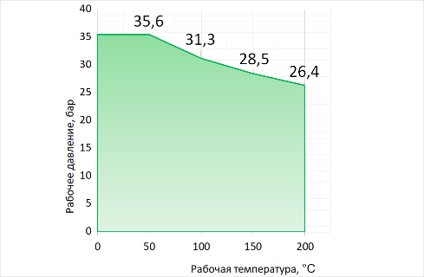
- в отсутствии посторонних предметов во внутренней полости клапана (для защиты от повреждений клапаны поставляются с пластиковыми заглушками).
  - Во время ввода и в период эксплуатации необходимо избегать изменения температуры и/или давления вне допустимого рабочего диапазона (см. график).
  - Перед монтажом оборудования необходимо удалить пластиковые заглушки с присоединительных патрубков.
  - Клапан устанавливается на трубопровод так, чтобы стрелка на его корпусе совпадала с направлением движения среды, и, для обеспечения равномерного износа при эксплуатации, не ближе 3-5 диаметров до или после сужения трубопровода. Предпочтительное монтажное положение на наклонном или вертикальном трубопроводе при направлении потока – «снизу-вверх».
  - В месте монтажа оборудование не должно испытывать нагрузок от трубопровода (при изгибе, сжатии, растяжении, кручении, перекосах, вибрации, неравномерности затяжки крепежа и т.д.).
  - Минимальное расстояние при установке должно соответствовать расстоянию между обратным клапаном и другими элементами трубопровода в следующем соотношении:
- 6 диаметров до клапана;
- 2 диаметра после клапана.
Установка клапана сразу за изгибом трубопровода не рекомендуется. Турбулентный поток может привести к быстрому износу затвора, в результате чего сокращается срок службы клапана и способствует скорейшему его выходу из строя.
  - Оборудование должно размещаться в местах, доступных для удобного и безопасного его обслуживания и ремонта.
  - При монтаже клапана на трубопровод необходимо:
- обеспечить условия для проведения его осмотра, обслуживания и ремонтных работ;
- использовать для перемещения клапана поверхности клапана, предназначенные для перемещения;
- тщательно промыть и продуть трубопровод при обнаружении в нем песка, цемента, брызг от сварки и других инородных тел.
  - Наличие в трубопроводе даже небольшого количества твердых включений в рабочей среде существенно снижает срок службы клапана. Во избежание этого перед клапаном необходимо установить фильтр (фильтр сетчатый АСТА Ф).
  - В случае установки клапана вне обогреваемых помещений необходимо обеспечить дреннирование оборудования при низких температурах окружающей среды, либо обеспечить его теплоизолирование.

Внимание! Ремонт и демонтаж клапана должен производиться при отсутствии давления, комнатной температуре рабочей среды и использовании необходимых средств защиты

- ТЕХНИЧЕСКОЕ ОБСЛУЖИВАНИЕ И РЕМОНТ
  - При эксплуатации оборудования должно проводиться его диагностирование, техническое обслуживание, ремонты, периодические проверки и оценки безопасности в соответствии с технологическим регламентом, принятым на объекте эксплуатации в зависимости от параметров системы, а также требований эксплуатационной документации. Рекомендуется проводить периодические проверки не реже 1 раза в месяц.
  - При осмотрах необходимо проверять:
- герметичность разъемов корпус-крышка;
- общее состояние оборудования.
Обнаруженные при осмотрах неисправности должны быть устранены.
Утечка рабочей среды не допускается.
  - Перед тем как демонтировать оборудование, необходимо отключить участок трубопровода.
  - При повторном монтаже оборудования необходимо обязательно провести гидравлические испытания на герметичность, водой, при давлении 1,5хPN, температуре не выше 20 °С, а также обязательно провести замену прокладок.
  - Разборка оборудования должна производиться только с целью устранения обнаруженной неисправности. При этом необходимо исключить попадание грязи во внутреннюю полость клапана.
  - Перед сборкой сопрягаемые поверхности деталей проверить на отсутствие дефектов. Все поверхности деталей должны быть промыты и просушены.

- ТРАНСПОРТИРОВКА, ХРАНЕНИЕ И УТИЛИЗАЦИЯ
  - Перед транспортировкой убедитесь, что все соединения закрыты герметичными заглушками.
  - Транспортировка оборудования может осуществляться при температуре ниже 0°С при условии защиты оборудования от климатических осадков, а также внешнего механического и коррозионного воздействия.
  - Оборудование транспортируют всеми видами транспорта в соответствии с правилами перевозок.
  - При транспортировке и перемещении необходимо избегать закрепления транспортировочных тросов во избежание их повреждения.
  - Оборудование должно храниться в отапливаемых помещениях, в упаковке завода-изготовителя по условиям хранения ГОСТ 15150, разделы 6-8. Хранение и транспортировка оборудования запрещается в условиях избыточной влажности.
  - По окончании срока эксплуатации необходимо провести демонтаж и списание оборудования при отсутствии решения о продлении срока эксплуатации.
  - Оборудование не содержит драгоценных металлов, вредных веществ и компонентов и подлежит утилизации после окончания срока службы.
- ИНФОРМАЦИЯ О ПРОДАЖЕ / ВВОДЕ В ЭКСПЛУАТАЦИЮ
Наименование компании-изготовителя | ООО «НПО АСТА» | Наименование эксплуатирующей организации
Дата продажи |  | Дата ввода в эксплуатацию
Количество, шт. |  | Количество, шт.
ФИО / Подпись |  | ФИО / Подпись
 | МП |  | МП

